03 AI 产品与创新·教案
人工智能通识 · AI 系统与原理
【高中（十至十二年级）】10—12 年级

1.1 教材分析
本课把前两课的「原理理解」与「系统设计」推向产品化。高中阶段的人工智能教育不能停在技术演示上——学生需要知道，一个技术方案要变成被别人真正使用的东西，中间隔着什么。
教材在讲技术创新时常给出「创意产生—方案设计—作品制作—交流评价」这样一个通用流程。它没有错，但少了中间最要紧的一段：在动手做之前，先去问真实的人。 少了这一段，学生交上来的往往是一份写得很完整、但没有一个人真的用过的规划。
所以本课把通用流程具体化为创新五步：问题、用户、方案、原型、验证，并要求每组产出一份最小可行方案说明。「最小可行」这四个字，本课会用一个动作把它做实：每个组必须列出「不做」清单，至少三项，每项写明理由。 砍掉什么比做出什么更难，这是本课真正的训练点。
项目载体是「校园失物招领助手」。选它有三个理由：它是真实存在、长期低效、每个学生都有切身体会的场景（不丢东西的同学也丢过作业本）；它涉及的信息结构清晰，一个问题的答案能立刻判断对错；它的能力边界正好卡在本平台能跑的范围内。
课堂上的关键设计是每组必须在本节课内找到三位真实试用者，并拿到至少三条具体反馈。这条不好受——它意味着学生必须离开座位、开口问人、接受否定。有几组会在这个环节卡住，那正是本课最有价值的 9 分钟。
向后衔接：本课每组产出的方案与风险清单，是第四课《AI 治理与未来》反方压力测试的具体对象——治理不是空谈技术主权与伦理原则，而是质问你手里这份真实方案里那一行未声明的假设。
1.2 学生分析
十至十二年级学生有强烈的问题意识和表达欲，生活中对各类产品的体验也丰富，这使他们容易在创意阶段就进入「功能畅想」状态：提出平台化、社交化、积分体系的宏大设想，却缺少对「第一个版本到底做什么」的克制。实地观察时反复出现四类状态：
1. 把创新等同于「别人没做过」，不去验证「别人是否真的需要」。
2. 把方案写成功能清单，写不出用户在哪、做什么、得到什么。
3. 害怕方案被否，访谈时只问封闭问题（「你觉得好不好」），拿回一句「挺好的」就以为验证完成了。
4. 听了反馈但不改，或者没有依据地乱改，反馈成了走过场。
前两类是能力缺口，后两类是习惯缺口。习惯缺口用评价逼出来：任务单上「访谈原话」栏必须逐字引用，「反馈—决定」表必须标出每条决定对应哪一条反馈。改了不标、改了没理由的，本环节记 1 档。
班级差异上：善于沟通的学生承担访谈与试用组织；逻辑强的承担核心问题定义与用户流程；表达强的承担方案陈述。每组必须指定一名「反对者」，职责是专门追问本组方案里未经证实的假设——这个角色往往由平时最安静的学生担任，效果最好。
1.3 教学目标
• 知识与技能：在「校园失物招领助手」项目条件下，按创新五步产出一份最小可行方案说明，包含一句话核心问题、目标用户、三项核心功能、三项主动放弃的功能及理由、原型指令稿与三条试用反馈原话，达到每一项功能取舍都对应一条具体反馈证据的判据。
• 过程与方法：在「真实用户访谈与试用」的条件下，设计 4 个开放式问题并完成两位同学的访谈，组织三位同学试用原型并收集反馈，据此完成一次功能取舍，达到核心问题有一句以上用户原话支撑的判据。
• 情感态度与价值观：在「方案风险讨论」的条件下，就隐私、误导、滥用三类风险各写出 1 条防范措施，说明为什么「先验证再扩展」比「先做完再找人用」更负责任，达到能识别「为创新而创新」的陷阱的判据。
核心素养指向
本课对应高中信息技术学科核心素养中的「信息意识」「计算思维」「数字化学习与创新」「信息社会责任」。信息意识体现为从真实场景中发现真问题、而不是臆想问题；计算思维体现为把方案抽象为用户流程与功能取舍，并用一条判据决定砍不砍；数字化学习与创新体现为快速搭出可运行原型并用真实反馈迭代；信息社会责任体现为在设计阶段就考虑隐私、误导与滥用风险。
1.4 教学重点与难点
教学重点是最小可行方案的构成要件与那条唯一的取舍判据——砍掉这一项，核心问题还能不能被验证？ 能，砍；不能，不砍。学生一旦掌握这一句，产品思维就从「想得多」转成了「想得准」。
难点有两处。
第一，学生难以克制功能冲动，容易把最小可行方案写成完整产品规划。本课的化解方式是给教师一个现场干预的具体问法：「如果不做这个功能，核心问题还能被验证吗？」并且把「不做清单」做成与「做清单」同等的提交物——两项都必须写满三项，格式完全一样。格式对等，学生才会认真对待。
第二，学生容易把验证当成流程摆设，问封闭问题、拿无效反馈。本课的化解方式是把访谈问题本身纳入评价：四个问题全部必须是开放式的，且至少有一位试用者要给出一句带位置的反馈（「第三步我不知道该填什么」），只给「挺好的」的不计入。判据是可数、可当场核对的。
1.5 教学方式与策略
本课采用「真实场景 + 现场验证 + 一轮迭代」的项目式教学，全课有一条硬要求：必须离开座位与人对话。
先用一次举手调查把问题落到本班自己的数字上（丢过东西多少人、捡到东西找不到主人多少人），教师把两个数字写在板书最上方。随后按创新五步推进：问题环节用四个开放式问题与两位同学的原话；方案环节用「做三项 / 不做三项」两个对等清单；原型环节在平台对话中把方案写成一条能跑的指令；验证环节现场邀请三位同学试用并逐条记录反馈；陈述环节用两分钟向邻组讲清楚，邻组只能提一个具体问题。
教师在每个环节只介入一次关键追问，不做长篇指导：问题环节问「这一句对应哪位同学的哪句原话」，方案环节问「砍了这个还能验证吗」，原型环节问「用户描述不清楚时它怎么办」，验证环节问「这条反馈你改了什么」。其余时间留给学生自己撞。
1.6 教学用具与平台准备
1. 教师提前创建课堂房间，学生凭房间号免注册加入。
2. 课堂板书区预置三栏：核心问题（一句话）／做三项与不做三项／反馈与决定，全程不擦。
3. 每组一份最小可行方案任务单、一支笔、一张草稿纸。
4. 教师准备四个开放式访谈问题的范例卡，以及两个反例（封闭问法）供学生对照。
5. 教室内留出可供小组短暂走动的空间。若教室空间受限，改为「组内互换 + 邻组远程试用」的混合方式，但必须保证至少三位不同的试用者——三个人以内试用等于自说自话。
6. 提前向学生说明：原型指令中不得出现真实姓名、班级、联系方式、宿舍号，失物描述统一用物品类别与特征（例如「黑色水杯」「蓝色笔记本」）。
7. 本课只用到平台的对话与课堂板书能力，不需要文生图与文生视频，教师不要在环节四临时加花样。
8. 提前告知学生：如果某组的方案在验证环节被推翻，那不是失败，那是本课最值钱的部分。

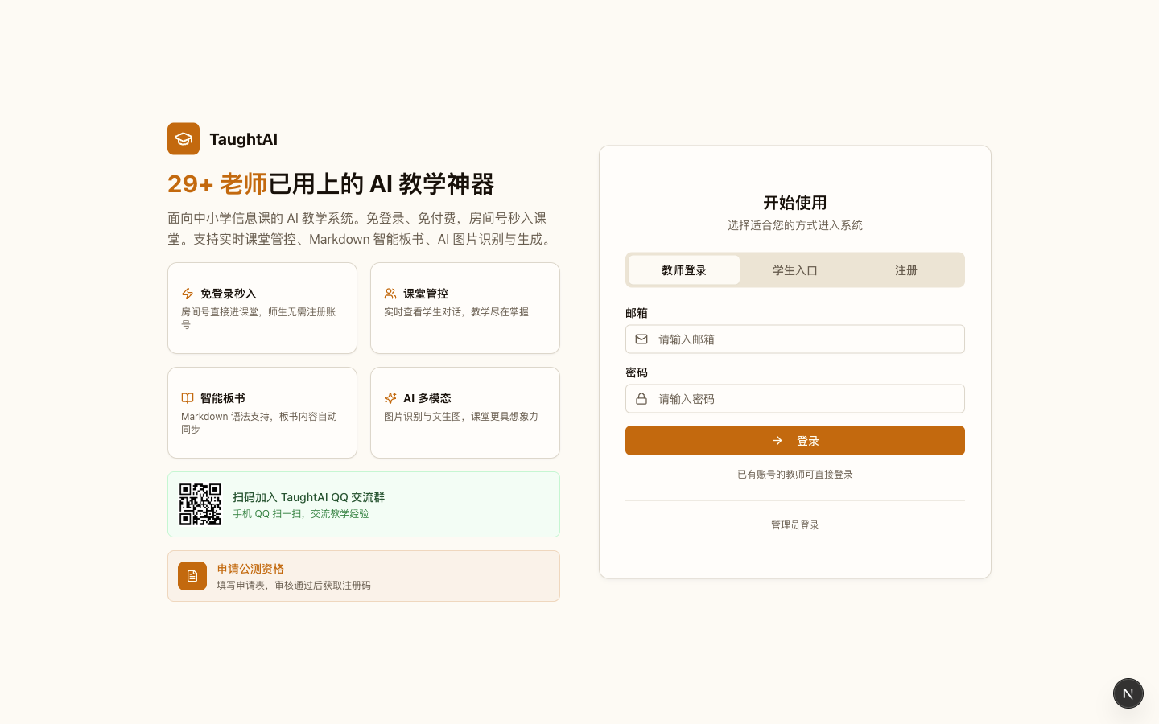
图片：平台首页：创建房间后，学生凭房间号即可免注册加入课堂

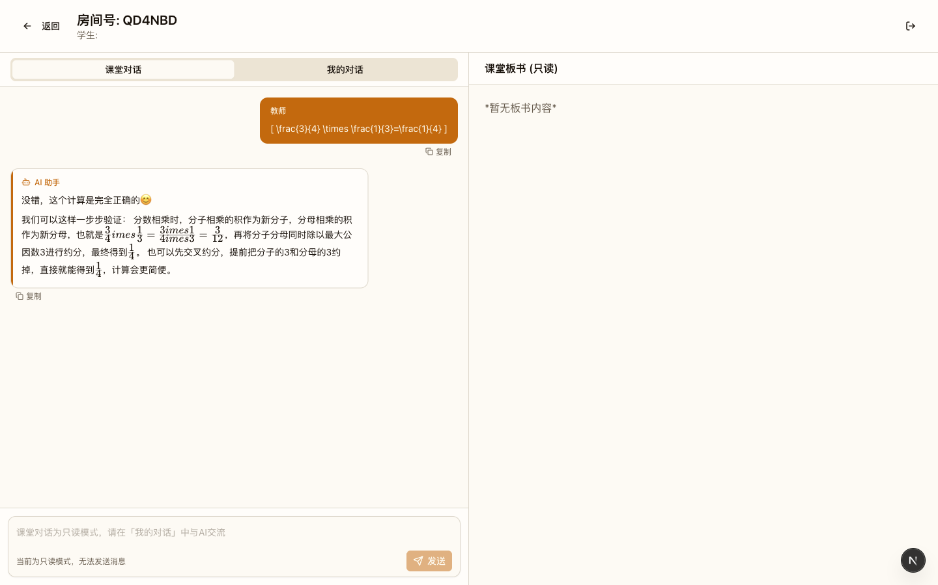
图片：学生端界面：输入房间号加入课堂

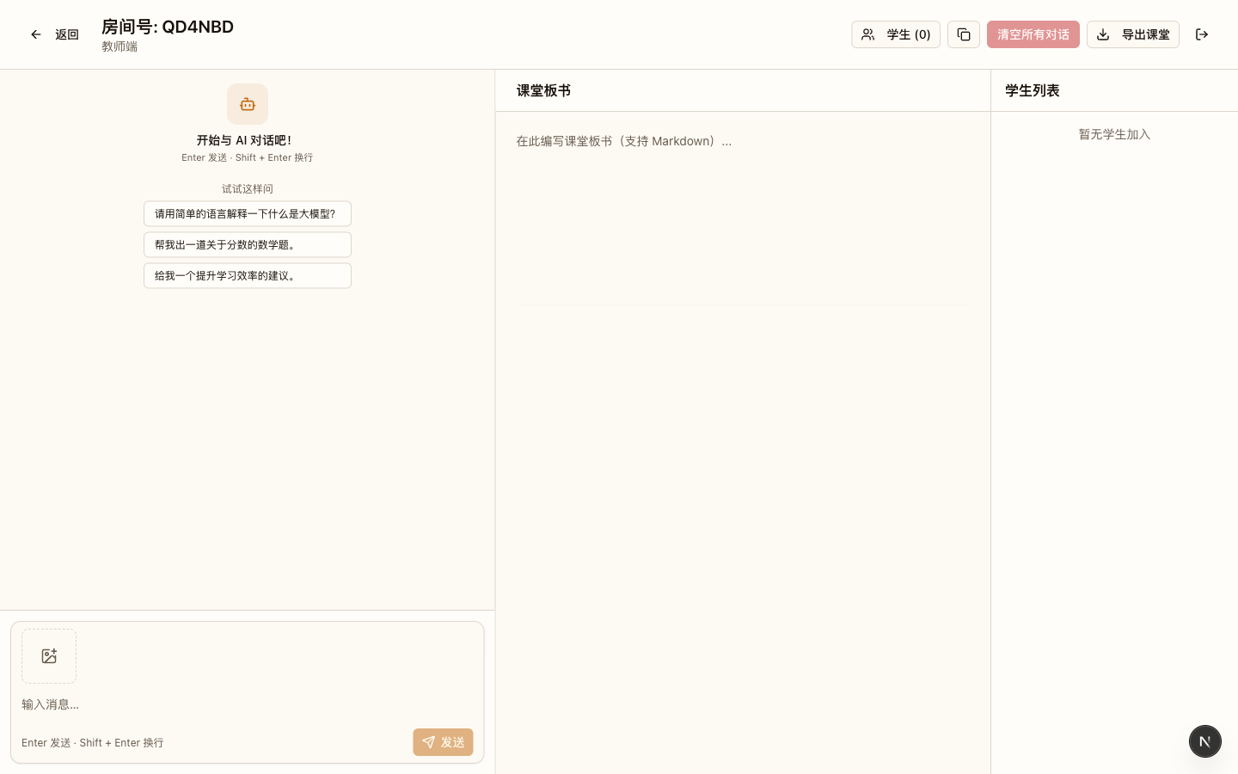
图片：教师端房间：左侧对话、中间课堂板书、右侧学生列表

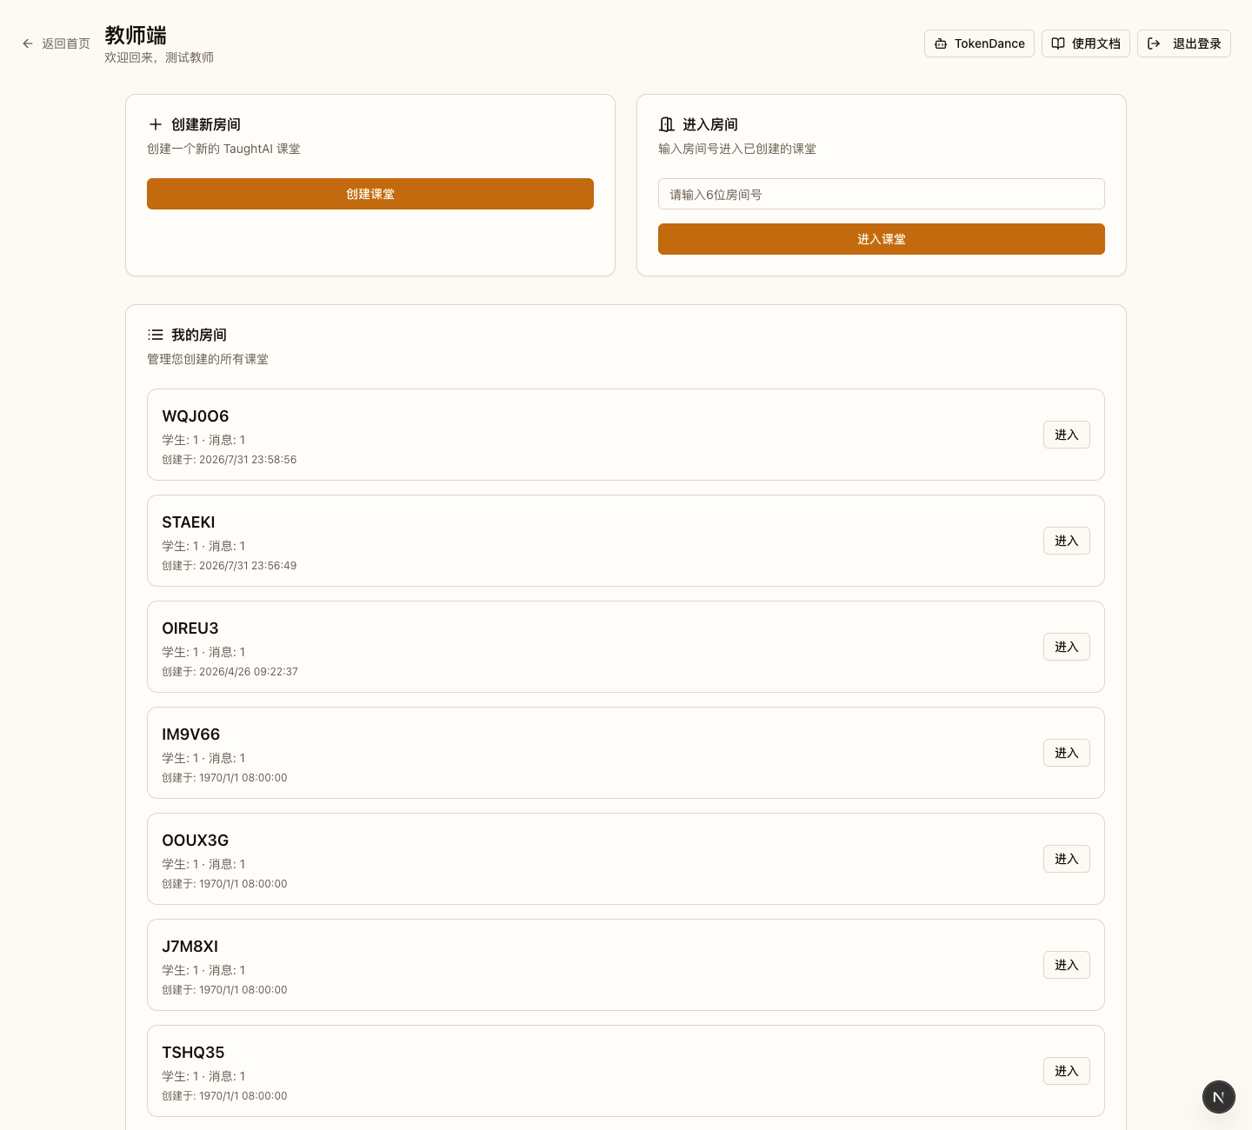
图片：教师端首页：创建房间、进入房间、我的房间列表
1.7 板书设计

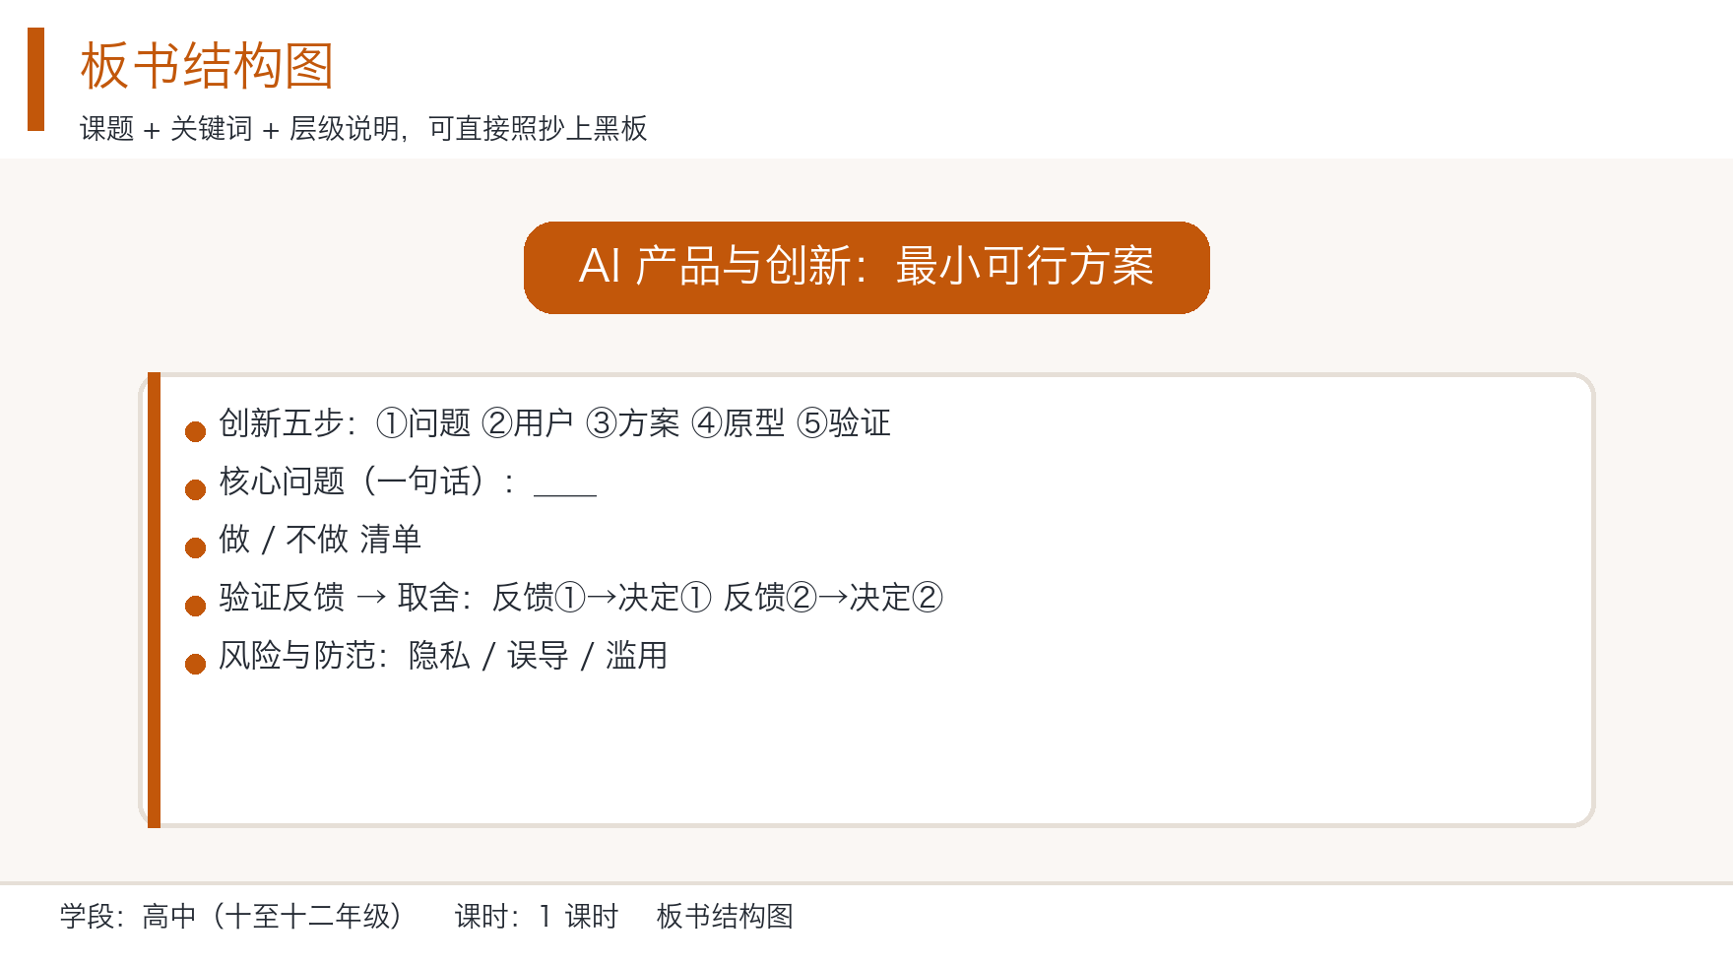
图片：板书结构设计图
板书分上下两区：上区是创新五步的标题条与两个本班真实数字，全程不擦；下区是三栏随环节推进填入的内容。三栏内容全部由学生的任务单当场搬上来，不预先写。
第一次态（第 13 分钟，环节一、二结束后）
上区五步标题条已写，两个举手数字已记；下区第一栏已有内容。
创新五步：问题 → 用户 → 方案 → 原型 → 验证

本班两个数字
丢过物品：______ 人 捡到过却找不到主人：______ 人

核心问题（一句话） | 做三项与不做三项 | 反馈与决定
我们的一句话： | 做： | （第 5 环节填）
支撑原话： | 不做：

第二次态（第 40 分钟，环节五结束后）· 终态
三栏全部填齐，全程不擦。
核心问题（一句话） | 做三项与不做三项 | 反馈与决定
发出去没人看，怎么让失主找到？<br>（支撑原话：「我在群里发了，三个人点赞，没有一个人联系」） | 做：分类询问／双向对传／上传凭证<br>不做：排行榜／积分／全校平台 | 反馈①他卡在第三步「不知道该填什么」<br>我决定：在第三步加一句示例

五步走完，砍掉的比做出来的更费劲
反馈不改，等于没验证
方案要写清这一版不做什么

生成时机与作用
时机 | 生成内容 | 作用
环节一 | 创新五步标题条 + 两个举手数字 | 用本班自己的数据把「创新」拉回真实问题
环节二 | 第一栏核心问题与支撑原话 | 把「以用户为中心」变成一次可核对的引用
环节三 | 第二栏做与不做两列 | 取舍与功能同权，格式对等
环节四 | 右区第一行结论 | 「不能复现的原型等于表演」
环节五 | 第二栏反馈与决定 | 反馈必须改到方案上，否则验证没发生
环节六 | 三行结论全部保留 | 当堂收束并留作素养档案证据

1.8 教学过程（合计 45 分钟）

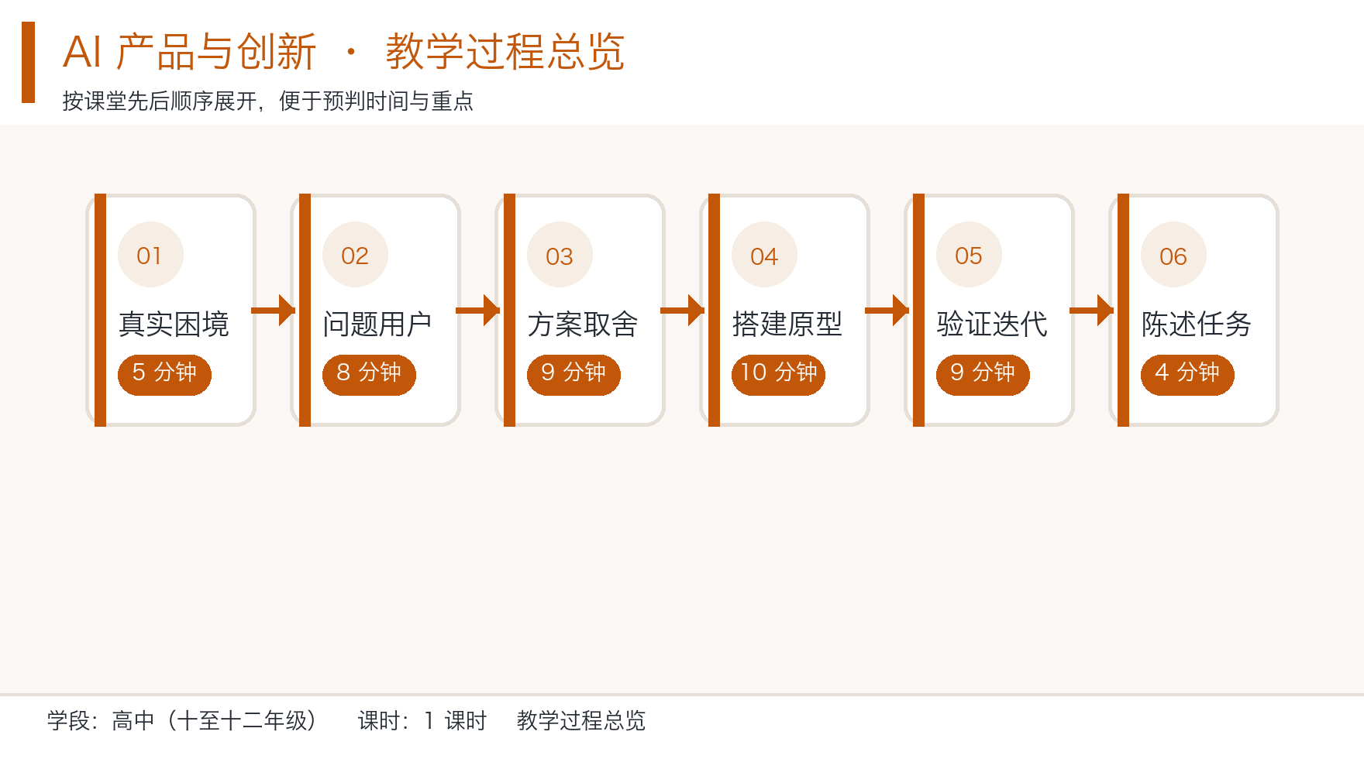
图片：教学过程总览流程图
环节一 真实困境·先举手（0—5 分钟）
项目 | 内容
**教师动作** | 举手调查两次并把数字写在板书上方 → 请 2 名学生讲真实经历（只复述不评判）→ 归纳现状三条 → 公布本课三栏交付物
**学生动作** | 举手 → 讲一次自己丢东西或捡到东西的经历 → 听三栏交付物
**可见产出** | 板书上两个本班数字；三行结论的第一行；学生 2 个真实例子
**板书同步** | 第 1 分钟写三栏标题；第 3 分钟记两个数字

教师话术：「先做两个调查，举手就行，不用说话。第一，这学期丢过东西的，举手。……第二，捡到过东西、但不知道怎么找到主人的，举手。」（把两个数字写上板书）「这两个数字都不是零。那我们现在靠什么？谁来说说你是怎么找到的，或者怎么也没找到的。」
「会被刷走、传不下去、对不上人——这是现状。今天的任务：设计一个校园失物招领助手的最小可行方案。下课时每组交三栏：一句话核心问题、做三项与不做三项、三条真实的试用反馈。原型指令稿在环节四现场搭好并跑通，不另算一栏。」
预设错误与应对
• 学生说「发班群就行了」 → 「发了之后呢？上学期我们班有人在群里发过一次，后来怎么样了？」——用本班自己的历史替代假设，比讲「群消息不可靠」有效得多。
• 学生说「这个我们学校已经有失物招领群了」 → 「那更好，我们今天不是要取代它，是要看它哪一步没做好。你要能说出它没做好的是哪一步，才算看清了问题。」——把「已有产品」从威胁转成参照样本。
• 丢过东西人数很少（班级特殊） → 「那就把范围扩到上学期、扩到我们楼栋。问题必须是真的，数字必须是我们自己的。」
差异化：A 档负责完整讲一次自己的失物经历；B 档负责把同学的经历转写成板书上的三行现状；C 档负责统计两次举手的准确人数并报数。
【设计意图】 用班级真实数据开场，把「创新」从灵感故事拉回真实问题——这一步是本课与一般创意课的分水岭。先让两个数字写在黑板上，后面每一次「我觉得挺好的」都有了对照物：我们的痛点有 41 个人有过，方案得对这 41 个人负责。开场只做两件事，不讲方法论。
环节二 问题定义·先问人（5—13 分钟）
项目 | 内容
**教师动作** | 板书正例与反例问法 → 各组写四个开放式问题 → 组织走动访谈两位同学 → 巡视时追问「这一句对应哪位同学的哪句原话」
**学生动作** | 写四个开放式问题 → 找两位同学访谈 → 逐字记下原话 → 归类痛点 → 写出一句话核心问题
**可见产出** | 任务单四个问题；两段逐字原话；板书第一栏一句话核心问题 + 支撑原话
**板书同步** | 第 8 分钟写正反例；第 12 分钟把各组核心问题搬上板书

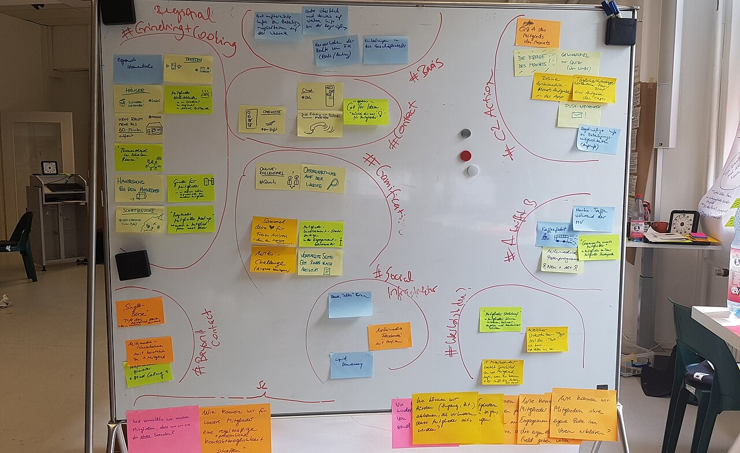
图片：图 1｜设计思维工作坊：贴满便签并用红笔圈成分类的白板
素材来源：Wikimedia Commons · Corinna Schuster (WMDE) · CC BY-SA 4.0
教师话术：「第一步不是想点子，是问人。请各组写四个访谈问题，然后去找两位同学问。」
（板书写正反例）
「反例：『你觉得失物招领麻不麻烦？』——他只能答『是』或『不是』。正例：『上一次你丢了东西，你先后做了哪几件事？』——他得描述过程，这一句话里就有你要找的痛点。」
「回来了，把原话记下来。注意是原话，不是你们的总结。 然后归成痛点，用一句话写出核心问题。」
预设错误与应对
• 学生写「你喜不喜欢失物招领」 → 「这个问题他只能答『还行』。换个问法：上一次你丢了东西，是怎么找的？」当场改写，不允许「已经发出去了」。
• 学生记的是自己的总结而不是原话 → 「这是你的话还是他的话？他的原话我要听到的。」教师指着一句概括语问：「这句是他的原话吗？」答不上来就回去补。
• 有组访谈对象是本组成员（自说自话） → 「你们组四个人，需求是同一份。换一个人问，最好不是你们组的。」
差异化：A 档完成两位同学的完整访谈与原话记录；B 档把两段原话归成痛点清单；C 档担任计时员，访谈 3 分钟到点提醒，并负责记录本组四个问题中哪一个拿到了最长回答。
【设计意图】 把「以用户为中心」落到必须引用用户原话的硬要求上，防止方案建立在想象之上。这条要求的价值在于：它把「我以为」和「他说的」在纸面上分开。教师巡视时只问一句「这一句对应哪位同学的哪句原话」，答不上来的核心问题一律退回。这一问是本环节的全部教学动作，比讲十分钟「用户画像」有用。

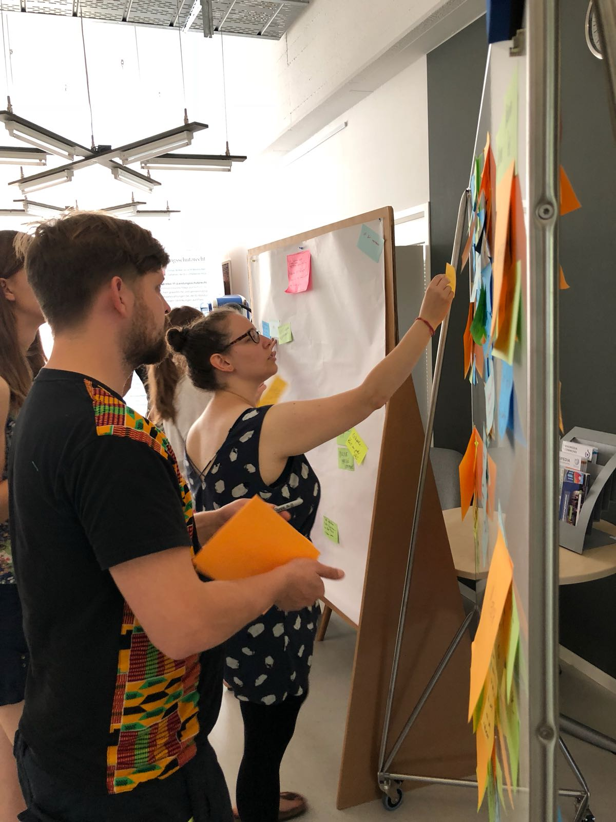
图片：图 2｜设计思维小组协作：两人在贴满便签的移动白板前讨论
素材来源：Wikimedia Commons · Corinna Schuster (WMDE) · CC BY-SA 4.0
环节三 方案取舍·做与不做（13—22 分钟）
项目 | 内容
**教师动作** | 宣布「做三项 / 不做三项」同格式 → 巡回只问一句「砍了这个还能验证吗」→ 请两组说明砍了什么、为什么 → 全班判断取舍是否合理
**学生动作** | 列出想做的全部功能 → 划掉不能验证核心问题的 → 写满「不做三项」并逐项写理由 → 画用户流程四格
**可见产出** | 任务单「做与不做」两栏各三项且都有理由；用户流程四格；板书第二栏
**板书同步** | 第 16 分钟写「做三项与不做三项」两列；第 20 分钟记下被退回的砍法

教师话术：「现在想方案。但先立规矩：做的功能不超过三项，不做的至少要写三项，还要写理由。」
（通常会有学生立刻提出「做一个排行榜」「加积分」「做全校平台」）
「我先问一句：如果不做积分，你们的核心问题还能被验证吗？ ……能。那这一课就不做。」
「最小可行方案不是简陋，是砍到刚好能验证核心假设为止。记住这句话：砍掉一个功能的成本，比做出它低得多。」
预设错误与应对
• 学生的「不做」栏写成了「暂时不做」「以后再说」 → 「这不是理由。问自己：为什么它现在不能验证核心问题？答不上来就说明它其实该做。」——把敷衍的「不做」变成一次自证。
• 学生把「不做」写成「不做这个功能」却列了七八项 → 「你写了七个『不做』，那到底是做还是不做？只留三个，每个都要有理由。」数量约束是为了逼出真正的优先级判断。
• 学生全砍，核心功能只剩一项 → 「剩一项也能验证吗？如果能，说明你之前的功能本来就没必要。」——允许极端取舍，但要求说清理由。
差异化：A 档独立完成「不做三项」的理由；B 档画用户流程四格并检查每格是否对应一项功能；C 档担任质疑员，对邻组的每个「不做」追问一句「砍了还能验证吗」。
【设计意图】 把「最小可行」从口号变成有标准、有理由的决策动作，这是产品思维的核心训练。关键在格式对等：「做」与「不做」用完全一样的三行格式、都要求写满，学生才会把「不做什么」当成正式工作而不是敷衍。取舍能力是本课唯一必须带走的东西——技术会变，会砍的人不会。
环节四 搭原型·写进约束（22—32 分钟）
项目 | 内容
**教师动作** | 提醒指令四要素 → 巡视重点看约束里有没有「用户描述不清」的兜底 → 追问「他只写了『我丢了一个东西』怎么办」→ 收齐可复现说明
**学生动作** | 把方案写成一条能跑的指令（角色、任务、约束、输出格式）→ 在平台对话中运行一次 → 记录能体现核心功能的那一问一答
**可见产出** | 任务单「原型指令稿」四要素齐全；一段可复现的运行记录；板书右区第一行结论
**板书同步** | 第 26 分钟写右区第一行结论；第 30 分钟记下各组卡住的那一问

教师话术：「把方案变成一段能跑的指令。四要素还记得吗？角色、任务、约束、输出格式。」
「我问一句：如果有人在对话框里写『我丢了一个东西』，什么信息都没有，你的助手怎么办？」
（请学生回答）
「这时候它应该追问物品类别、丢失地点、大概时间，而不是直接给一个结果。追问就是设计。 你的约束里写了这一条吗？」
「再跑一次，把能体现核心功能的那一问一答记到任务单上。注意，是可复现的说明——别人照着你写的做，也能得到同样的结果。」
预设错误与应对
• 学生只写角色和任务，约束栏空着 → 「那你就是希望它每次都猜对。猜对一次是运气，猜对三次才叫约束。」让学生当场补写三条约束。
• 学生抱怨「它给的答案跟我想的不一样」 → 「那说明你的约束不够，不是它笨。 你要的是一张固定格式的三行卡片，还是一段随意的对话？」
• 学生跑出来的结果很好但说不清怎么复现 → 「我明天照着你写的做，能得到同一个结果吗？写不出步骤，你的原型就只是一场表演。」
差异化：A 档负责约束栏写满三条并跑通；B 档负责记录可复现的运行步骤；C 档负责用同一句输入在本组助手上复跑一次，检验结果是否一致。
【设计意图】 让方案必须落到能运行的形态，检验「纸面合理」与「实际可用」之间的差距。「追问就是设计」这一句是本环节的技术核心——它把前两课学过的「约束」概念接到了产品语言上：用户在对话框里什么都不会说，一个不会追问的助手只会给人一段废话。会追问的助手才谈得上可用。
环节五 现场验证·一条反馈改一处（32—41 分钟）
项目 | 内容
**教师动作** | 组织试用（三位不同的人）→ 巡视记录各组拿到的反馈质量 → 请一组展示「反馈—决定」对应关系 → 追问「听了但不改」与「没依据就改」→ 风险与防范写进板书
**学生动作** | 找三位同学试用 → 逐字记录每人至少一条具体反馈 → 写出改什么、不改什么、为什么 → 补齐隐私、误导、滥用三条防范
**可见产出** | 任务单「试用反馈与决定」三行齐全且每行标出依据；板书第三栏；风险三行
**板书同步** | 第 36 分钟写第三栏；第 39 分钟写右区第二、三行结论

教师话术：「最难的一步来了：找人试。每组找三位同学，让他们真的用一次你的助手。」
「每人至少给一条具体反馈——不要『挺好的』，要『第三步我不知道该填什么』这种。」
「现在把原话抄上来，然后做决定：改什么、不改什么、为什么。我请一组来展示你们的对应关系。」
「最后一栏，风险与防范。隐私一条、误导一条、滥用一条。比如，助手如果公布了捡到物品的同学姓名，这是什么？」（指向隐私）「设计阶段就要想到最坏情况，这是产品责任。」
预设错误与应对
• 学生反馈栏全是「挺好的」「挺方便」 → 「这三句话我一个字都不用改。 换三个人问，直到有人告诉你他在哪一步卡住了。」直接退回，不接受。
• 学生拿到具体反馈但不改 → 「你说这条反馈不采纳，那你得说清为什么不采纳。 不改也要有理由。」
• 学生没有依据就改 → 「这条改动对应哪一条反馈？指给我看。」指不出来就撤掉。
• 有组提议「加一个功能让大家给失物打分」 → 「打分之后呢？谁来判断分数准不准？ 这已经超出你今天能验证的范围了。」——在验证环节当场掐住功能回流。
差异化：A 档完成三条反馈的逐字记录与决定；B 档负责「反馈—决定」对应表并检查每条决定都标了依据；C 档负责用新用户视角复述一次助手的操作步骤，检验别人能不能照着走。
【设计意图】 把用户反馈变成决策依据，让「迭代」有据可查，而不是凭感觉改来改去。这个环节的判分点不是「拿到了几条反馈」，而是「有没有一条反馈改变了方案」。全场至少会有一两组在这一步失败——他们的方案是按自己想的做的，用户第一次看到就说「我不知道该干嘛」。这一刻是本课最有价值的时刻，也是最不舒服的时刻，教师要护住它，不要急着替他们补。
环节六 方案陈述·说清不做什么（41—45 分钟）
项目 | 内容
**教师动作** | 对照创新五步收束 → 每组向邻组陈述，邻组只能提一个具体问题 → 使用导出课堂功能保存方案与反馈 → 布置课后任务并预告下一课
**学生动作** | 用两分钟讲清五步成果 → 明确说出「这一版不做什么」→ 回答邻组的一个具体问题
**可见产出** | 板书三行结论全部保留；任务单三栏交付物齐全；导出课堂存档
**板书同步** | 三行结论全程保留，不擦

教师话术：「最后两分钟，每组向邻组陈述。邻组提一个具体问题——不许问『你觉得好吗』。」
「我提醒一句：你们今天砍掉的功能，比你们做出来的功能更有价值，因为砍掉它们需要理由。」
「还有一件事必须说：你的方案里，要写清这一版不做什么。 它自己不知道它只做三件事，你得替它说清楚。」
「下节课我们换个视角——站在社会与治理的角度，重新审视你们今天的设计。把你们方案里的风险清单带上。」
预设错误与应对
• 学生把陈述做成「我们做了一个很酷的产品」 → 「做酷了不叫方案。 请用一句话说清：谁，在什么场景，遇到了什么问题，你的哪三项功能解决了它。」
• 邻组问「你觉得好吗」 → 「这句不算问题。 请问他一句『第三步他会不会卡住』。」教师当场把提问质量管起来。
• 学生说「我们的产品一定会火」 → 「这句话里没有一个字能被验证。你今天验证了什么？」
差异化：A 档独立完成两分钟陈述；B 档担任邻组提问者，必须提出一个指向具体步骤的问题；C 档负责把本组三栏交付物汇总成一张清单交教师。
【设计意图】 把课堂成果带入下一课议题，让技术方案接受社会视角的检验。「它自己不知道它只做三件事，你得替它说清楚」这一句是本课与第四课之间的接口——第三课教学生在产品说明里如实标注边界，第四课才问这个边界该不该由别人来定。本课只教标注，不教判断该不该标注，那需要更硬的证据。
环节时间与要点一览
环节 | 时间 | 本环节核心动作
一 | 5 分钟 | 真实困境，先举手
二 | 8 分钟 | 问题定义，先问人
三 | 9 分钟 | 方案取舍，做与不做
四 | 10 分钟 | 搭原型，把兜底写进约束
五 | 9 分钟 | 现场验证，一条反馈改一处
六 | 4 分钟 | 方案陈述，说清不做什么
**合计** | **45 分钟**

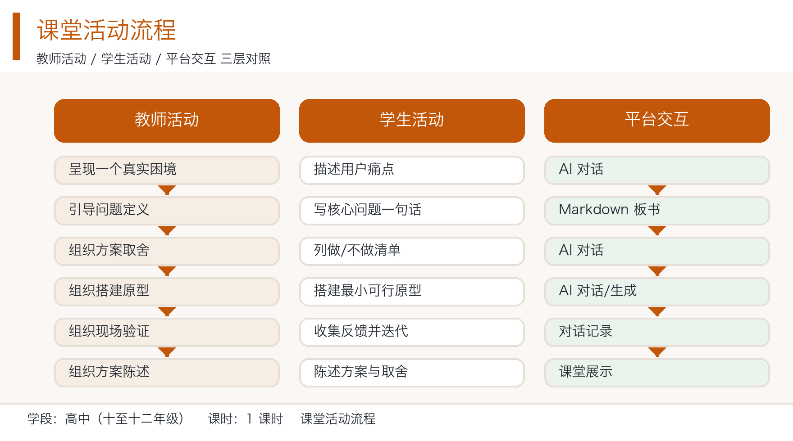
图片：课堂活动三层对照流程图（教师 / 学生 / 平台）
1.8.1 课件断言
规则：配套课件每一页的页标题必须是一个完整陈述句——说出学生该记住的那一件事，
而不是「XX 的内容」这种主题短语。依据《教学课件质量标准与评分量表》第 5 节
（Garner & Alley 2013：断言式标题组在概念解释与延迟测验上显著优于主题短语组，
短文 9.4 vs 6.7、延迟测验 7.8 vs 5.5，p<.01）。
写不出断言的页面不生成课件页——那说明这一页不该存在。
高中段的特别纪律（本学段最容易违反的一条）：断言句必须落在一个可指认的东西上——
一句用户原话、一个可数的功能条数、一次真机运行里卡住的那一步。
「以用户为中心、以最小可行验证」这类句子在教案里成立，上屏后学生读不懂。
抽象的标题是给教案看的，不是给投影屏看的。
人称约定（全片统一）：对学生说的一律用「你」，不用「大家」——
「你」是这一个人，「大家」是一群人，投影屏上「大家」指向不明。
对它固定用「它」，不写「机器」「程序」「系统」「模型」——本课正要让学生
追问「它到底能替我做什么」，称呼一旦换来换去，这条线索就断了。
指本班的集体经验时用「我们班」。
格式：- <页面关键词>｜<断言句>｜<证据区规格>｜[note 页脚说明]。
字段分隔符是 `｜`，所以证据区规格内部一律不许再用 `｜`（分段用 ／）。
证据区规格写在教案里而不写死在脚本里——证据是教学内容，不该由代码决定。

证据区规格一览（全部由 scripts/ppt/ppt_proj.py 解析）
规格 | 写法 | 上屏效果 | 本课用在哪
`cover` | `cover 1=一面白板贴满便签，圈出四类` | 封面右侧实物照 + 图注 | 封面
`imgs` | `imgs 3=六个圆圈排成一条流程,2=两个人在便签墙前讨论` | ≤3 张图，每图一句 24px 短标注 | 环节四
`compare` | `compare 我们写明：这三项不做／它不会说自己不会／诚实是产品的一部分` | 左右「我们／它」对照 + 中间 `≠` | 环节六
`ask` | `ask 你现在靠什么找／群消息／公示栏／问同学` | 96px 大问句 + 2–3 个大字选项 | 环节一
`steps` | `steps 列出想做的→砍掉不能验证的→讲清每条理由` | 2–3 步方块 + 箭头 | 环节三、五
`text` | `text ①…／②…／③…` | 逐行色带大字；`√`／`×`／`?` 前缀切换「该做／别做／追问」配色 | 环节一、二、四
`goals` | `goals 1=…,2=…,3=…` | 三条学生读得懂的目标 | 目标
`route` | `route` | 六环节路线条（名称+时长自动读教学过程） | 路线
`rubric` | `rubric` | 投影版量规（勾选格是矢量方框） | 量规
`task` | `task 我设计的／它跑出来的／我判断的` | 任务单三步 | 任务单
`shots` | `shots 1=…,2=…,3=…` | 平台真实截图 | 平台

🔴 图注必须照着图里的实际内容写，不能照着你希望它有的内容写。 本课四张素材的
实际内容是：①一块贴满便签、用红笔圈成四类并写有分类标签的白板
②一个人伸手把便签贴到挂满便签的移动白板上，旁边有人看着
③黑底上六个彩色圆圈从左到右排成一行，圈里是德文步骤词，弧线把它们连成一条流程
④与①几乎相同的白板照片。
序号就是 manifest 里的数组下标：imgs 3=… 取的是第三张素材，不是第三行文字。
①已用作封面，④与①画面重复，所以环节四的双图页上的是③与②，不重复占用投影页。
goals 的三条必须重写：教学目标 1.3 的完整表述带判据，那是给教师看的，
上屏要用学生读得懂的一句话。
🔴 本片的数字纪律：断言里写「三」「几」，屏上就必须是三条、几样。
text 与 steps 版式各只放得下 3 条，第 4 条写进 note（24px，不占字数预算）。
断言与证据条数不一致，学生会当场数出来。
🔴 `steps` 会按关键词自动配图标，「写」「填」「记下」触发魔杖图标，「说」触发
耳朵图标——这些图标在卡片上渲染成黑色，与版面配色不协调。所以本片的三步一律避开
关键词（讲清每条理由／我设计的／它跑出来的），宁可让动作用词换一种说法。

• 封面｜上节课定契约，这节课交方案｜cover 1=一面白板贴满便签，圈出四类
• 环节一｜现在靠什么才能找回丢失的东西｜ask 你现在靠什么找／群消息／公示栏／问同学
• 环节一｜群消息、口头、公示栏都留不住｜text ①群消息会被刷走／②口头传到就没人了／③公示栏看不出是谁的
• 目标｜下课每组交三栏东西｜goals 1=一句话核心问题,2=做三项与不做三项,3=三条试用反馈原话
• 路线｜六个环节，最后交一份方案｜route
• 环节二｜封闭问法只能换来一句挺好的｜text ×你喜不喜欢它／×好不好用／√换个问法：上次丢了东西你先做了什么
• 环节二｜痛点要挂在用户原话上｜text ①他说：发了没人看／②我说：贴公告就行／③先按他的话改
• 环节三｜做不超过三项，砍至少三项｜steps 列出想做的→砍掉不能验证的→讲清每条理由
• 环节三｜砍不砍，只问一句能不能验证｜text √砍了核心问题还问得出来／×砍了核心问题就答不了
• 环节四｜它不会问你要什么，约束里得写清｜text ①角色：你是失物招领助手／②任务：只问和分类／③约束：先追问再回答｜note 第四要素是输出格式：固定成三行卡片
• 环节四｜设计思维工作坊长这样｜imgs 3=六个圆圈排成一条流程,2=两个人在便签墙前讨论
• 环节五｜反馈要具体到哪一步才算数｜text ①他卡在：第三步不知道填什么／②我改：加一句示例／③对应回原步骤
• 环节五｜三条反馈，三条决定｜steps 抄下原话→对照原话做决定→标出对应哪条
• 环节六｜方案要写清不做什么｜compare 我们写明：这三项不做／它不会说自己不会／诚实是产品的一部分
• 板书｜这三栏全程不擦，下课还要用｜text ①核心问题一句话／②做三项与不做三项／③反馈与决定
• 量规｜你今天做到第几档，自己勾｜rubric｜note 完整四级量规在《学习任务单》第十一节，不上投影屏
• 任务单｜这三栏得你自己填，抄它的不算｜task 我设计的／它跑出来的／我判断的｜note 访谈与反馈的原话不许改写成总结
• 平台｜今天你只会用到这三个画面｜shots 1=教师端：建房拿房号,2=教师端房间：板书和学生列表,3=学生端：只读，看板书和回答
• 改进｜这套课还能再往前走一步｜text 把反馈做成可扫码试用／把演示做成可逐步播放／让平台按方案追问｜note 以上三项当前平台暂未提供，属规划方向
• 结尾｜作业有三层，做一层也算完成｜text ①基础：补全方案说明书／②提高：写完可复现步骤／③拓展：接到真实场景
1.9 目标—环节—评价一致性
教学目标 | 达成环节 | 学习证据 | 判定方式 | 未达成时的补救
目标 1 产出一份最小可行方案，含三项核心功能、三项主动放弃功能及理由 | 环节二、三 | 任务单「做与不做」两栏 + 板书第二栏 | 两栏各 3 项且每项有理由，核心问题有 ≥1 句用户原话支撑 | 环节四巡视时教师指定一名 B 档同学补写该组「不做」理由，限时 2 分钟
目标 2 完成两位访谈、三位试用并据反馈完成一次取舍 | 环节二、五 | 任务单「访谈原话」+「试用反馈与决定」 | 3 条反馈逐字记录，且**至少 1 条改变了方案**并标出依据 | 环节五结束前由 C 档同学补记一条本组试用者的带位置反馈，标注事后补记
目标 3 写出隐私、误导、滥用三类风险各一条防范 | 环节五、六 | 任务单「风险与防范」+ 板书第三栏 | 三类风险均有具体措施，且隐私一条与方案功能直接相关 | 环节六追加一问：「你的方案哪一步会碰到别人的个人信息？」当场补写一条

1.10 教学评价
一、课堂即时评价量规（最小可行方案任务单）
等级 | 问题有据 | 取舍有理由 | 反馈改到方案 | 行为描述
**4 迁移** | 核心问题有 2 句以上原话支撑，并能说出这痛点为什么是自己发现的 | 「不做」三项的理由各自指向「验证不了核心问题」，不是「以后再说」 | 至少 2 条反馈改变了方案，且能说清改了以后为什么更好 | 不需要提示，能自己判断下一个该访谈的问题，而不是照着四个范例问
**3 熟练** | 核心问题有 1 句原话支撑，引用准确 | 三项都写了理由，理由指向具体功能 | 1 条反馈改变了方案，并标出了对应哪一条 | 小组内可独立完成，能帮同组把「挺好的」追成一句带位置的话
**2 合格** | 写了核心问题，但原话是转述不是原话 | 「不做」写成了「暂时不做」「以后再说」 | 反馈抄上来了，但没有一条改动，或改动没标依据 | 需要教师提醒才想起反馈要对应到方案上
**1 起步** | 核心问题是自己想的，找不到任何原话 | 「不做」栏空着，或与「做」栏内容重复 | 只写了「挺好的」三条 | 说不清自己今天验证了什么

说明：量规由学生自评、同伴互评、教师抽查三方使用。「反馈原话」栏是本量规第一维度的硬证据——原话栏里全是自己总结的，第一维度直接记 1 档。理由很实际：只要没有逐字记录，学生就会不自觉地把不好听的话改写成好听的，整张表的证据能力随之失效。

二、过程性与结果性评价的分工
类型 | 评什么 | 证据 | 何时 | 占比
过程性 | 是否问了开放式问题、是否逐字记录原话、是否让反馈改变了方案 | 访谈问题清单、访谈原话栏、试用反馈与决定表 | 课内 | 70%
结果性 | 方案要素是否齐全、取舍是否有理由、风险防范是否具体 | 任务单「做与不做」「原型指令稿」「风险与防范」 | 课末 | 30%

分工依据《深化新时代教育评价改革总体方案》（2020 年 10 月印发）关于「改进结果评价、强化过程评价」的要求。对高中阶段而言，过程性证据的比重应显著高于结果性，因为本课要建立的是「先问人、再动手」这一条工作动作，不是一份看起来完整的方案书。

三、人工智能素养成长档案（本格内容）
档案项 | 本格记录什么 | 延续到哪一课
四个开放式访谈问题 | 任务单访谈问题清单 | 第四课《AI 治理与未来》（利益相关方质询的问题设计）
两句用户原话 | 访谈原话栏逐字内容 | 第四课《AI 治理与未来》（谁的声音被听见了）
一份「做与不做」清单 | 任务单两栏 + 理由 | 第四课《AI 治理与未来》（方案边界即责任边界）
三条风险与防范 | 任务单风险栏原文 | 第四课《AI 治理与未来》（反方压力测试的质询清单）

依据《中小学人工智能通识教育指南（2025 年版）》：应构建多元评价体系，注重过程性与结果性评价相结合，形成学生人工智能素养成长档案。

四、评价主体分工
主体 | 评什么 | 怎么用
学生自评 | 我这节课的动作做到没有 | 任务单最后一栏，四级量规打勾
同伴互评 | 我陈述时说得清不做什么 | 邻组提问记录，只记「答得上来／答不上来」
教师评 | 目标达成人数与典型原话 | 勾选卡记录，记录 3 名学生的原话备档
家长 | 孩子课后有没有真的去问过人 | 基础层作业签字确认

1.11 安全与规范
本课涉及同学间访谈与原型试用，教师须在课前明确四条红线，并印在任务单首页：
1. 访谈须征得对方同意。 不得追问他人隐私，不得记录与本课无关的个人信息；对方不愿回答的，换一位。
2. 失物与拾物描述一律泛指。 统一写「黑色水杯」「蓝色笔记本」，禁止出现真实姓名、班级、联系方式、宿舍号等可定位信息。
3. 本课原型仅作课堂练习。 失物招领在现实中涉及物品归属认定，学生原型不得用于真实物品认领，也不得在公共平台发布他人信息。
4. 不得设计监控与评分类功能。 不设计用于给同学打分、给物品估价、给个人行为画像的功能。
教师还须在环节五当场处理一种情况：学生提出「让助手判断谁在说谎」「给失物估个价」。不要否定学生，要引导他们自己算一遍后果——物品归属认定错了，损失的是真实用户的财物；给物品估价，估价的人承担这个数吗？这两问比任何禁令都有效。
教师另需说明一个边界：本课只教学生在产品说明里如实标注「这一版不做什么」，不教他判断这个边界由谁来定。 什么时候必须披露、谁有权要求披露，属于公共治理问题，是第四课《AI 治理与未来》要讨论的内容。
依据《中小学生成式人工智能使用指南（2025 年版）》：高中阶段学生可使用生成工具完成方案设计与原型实现，但涉及真人信息的场景必须取得同意并做脱敏处理。
1.12 教学后记
以下为样例试教记录，用于示范「真实教学后记」的写法与颗粒度。首次执教时请用真实数据替换本节全部数值与原话。

目标达成度
「有据」这一维度达成得最好：8 组中 6 组（75%）的一句话核心问题都挂上了一句以上用户原话，且引用准确。写得最好的一组把问题定成了「发出去没人看，怎么让失主找到」，支撑原话是「我在群里发了，三个人点赞，没有一个人联系我」——这句话里同时有行为、有数量、有落差，比任何「失物招领不方便」都有用。
「取舍有理由」达成一般：8 组全部写满了「不做三项」，但只有 3 组的理由指向「验证不了核心问题」，另外 5 组写的是「太难做」「时间不够」「我们班用不上」。前一种是产品判断，后三种是工程借口。理由的类型错了，取舍就退回到项目管理。 下轮调整：「不做」栏的引导语从「为什么不做」改成「不做的话，你打算怎么证明核心问题成立」，把回答方向直接顶到验证上。
「反馈改到方案」这一维度最差：8 组里只有 4 组的方案被试用者的反馈真正改变过。失败的原因高度一致——他们找的试用者太客气。 请同班同学试用时，学生普遍会顾虑对方评价自己，于是拿回来的全是「挺好的」。这是本课最需要防的一节课。 下轮调整：试用者一律请邻组以外的同学，且教师在巡视时直接问试用者「你在哪一步停下来了」，由教师发问而不是由设计者发问。同一个问题，问的人不同，答案完全不同。
学生参与度
参与面出奇地好，8 组全部完成了三位试用者的现场试用，三位试用者里多数不是本组成员。但出现一个预想之外的情况：有 2 组在访谈环节把四分钟用完了还没找到愿意被问的人。 原因是两组的组长先去问了被自己批评过的同学，对方拒绝。追问了才知道：访谈这件事本身是有社交成本的，学生第一次撞上这个成本。
意外收获在环节四。有个组在原型跑通后自己加了一条约束：「如果对方说的信息少于两项，必须先追问再回答」，理由写在任务单上：「不然它会给出一段谁都用不上的废话。」这句话比教案里任何一句「约束很重要」都更有说服力——它是被一次真机跑崩之后自己长出来的。 下轮调整：把这个组的约束写法抄在任务单第三节作为范例，让它先于教师讲解出现。
最有效环节
环节五（现场验证），用时 9 分钟，是全课性价比最高的一段。判断依据很直接：这是唯一一个「别人当面否掉自己」的时刻，8 组里有 5 组的原话里出现了「我不知道该干嘛」这一类描述，全场第一次出现「它给的答案我不知道怎么用」的声音。相比之下环节三（方案取舍）用满 9 分钟，学生在「砍」的时候明显犹豫，有 3 组的「不做」栏是教师提醒后才补齐的。
待改进
1. 环节三的取舍反馈偏慢。9 分钟里教师只来得及巡到 5 组，有 3 组的「不做」理由是补作业式的应付。下轮调整：教师在巡回时只盯一件事——每组必须能当场回答「砍了这三项，你怎么证明问题成立」。回答不出来的当场改，不等到巡视结束。
2. 环节五的试用组织混乱。8 组同时在教室走动，有 2 组是被别人打断的。有 1 名试用者被三组重复找。下轮调整：课前按座位把学生编成固定试用编号，每组指定 2 个编号 + 1 个随机号，3 位试用者编号记在任务单上，避免重复与漏找。
3. 环节六 4 分钟只够 4 组完整陈述，另外 4 组被邻组提问打断没讲完。下轮调整：改为组内先讲一遍，全班只请 2 组上板陈述，教师点评这两组，其余组交任务单即可。
4. 板书第三栏「反馈与决定」写在最右边，投影时有一半在教室死角。下轮调整：三栏顺序改为「核心问题—做与不做—反馈与决定」，第三栏挪到板书正中最宽的一段。
下次调整一句话：保留现场试用与逐字原话记录，把「不做」栏的理由类型顶到「验证」上，并让教师直接向试用者发问「你在哪一步停下来了」——本课所有有效的转折都发生在别人的否定里，凡是自己说服自己的环节，效率都低。
1.13 教学创新点
创新点一：做与不做格式对等
• 常规做法：教师要求「方案要精简」，学生理解成少写几个功能；「不做清单」如果单独列，往往被当成节省篇幅的补充，学生敷衍两行交差。
• 本课做法：「做」与「不做」用完全相同的三行格式，都要求写满、都要求逐项写理由，板书上并排成两列，格式对等、位置对等、字数对等。
• 带来什么变化：「不做什么」从此和「做什么」一样是一份正式工作。格式对等是行为对等的前提——学生不会认真对待一件看起来是补充说明的事。下轮执教里已经看到效果：有学生为了凑满三条「不做」，反而想出了比「做什么」更清楚的产品定位。
• 落点素养：计算思维（分类与取舍）；信息意识（对资源与优先级的判断）。
创新点二：反馈必须改到方案上
• 常规做法：课堂收一堆用户反馈贴在白板上，写「用户反馈良好」「用户建议优化体验」，方案本身不动。
• 本课做法：试用反馈表增加一列「我的决定」与一列「依据」。至少 1 条反馈必须改变方案，且改动要指得出对应哪一条反馈；只有「挺好的」字样的反馈整条退回，不计入。
• 带来什么变化：验证从流程摆设变成一次有输入输出的决策。学生第一次体会到「用户说的」和「我改的」之间必须有一条线，这条线就是责任。本课最差的一个维度恰恰是这一条——正因如此，它是本课最不能省的设计。
• 落点素养：数字化学习与创新（用真实反馈迭代）；信息社会责任（对自己作品的改进负责）。
创新点三：教师向试用者发问，不由设计者发问
• 常规做法：由设计者邀请同学试用并记录，反馈天然是客气的——试用者顾虑评价对方，设计师也怕听到难听的，双方都在回避。
• 本课做法：允许并要求教师在巡视时直接向试用者发问：「你在哪一步停下来了？」这一问由教师来问，答案和由设计者发问时完全不同。
• 带来什么变化：把社交成本从学生身上挪到教师身上。这是本课能不能拿到真反馈的关键动作——设计上再多的「开放式问题」技巧，都抵不过一次由老师发出的、指向具体步骤的追问。下一轮执教要把它写成硬性动作而不是可选项。
• 落点素养：信息社会责任（让真实的用户声音进来）；信息意识（对信息质量的辨别）。
创新点四：约束里必须写「先追问」
• 常规做法：讲「要写清楚约束」，学生写「不得编造」「不得涉及隐私」，写完发现用户一句「我丢了个东西」进来，助手照样给出一段废话。
• 本课做法：教师在巡视时只问一句——「他只写了『我丢了一个东西』，什么都没有，你的助手怎么办？」并把这一条当作约束栏的合格标准：信息不足时先追问，不直接给答案。
• 带来什么变化：把前两课的「约束」概念接到了产品语言上。「追问就是设计」——学生由此明白，可用的产品不是答得多，是知道什么时候该停下来问。本课实测中，最先自己写出这条约束的是那个跑崩过的组，规则是被一次真机失败逼出来的，不是被讲出来的。
• 落点素养：计算思维（抽象与分解）；数字化学习与创新（设计要经得起真机检验）。

